РЕКОМЕНДАЦИИ ДЛЯ РОДИТЕЛЕЙ ПО РАЗВИТИЮ РЕЧИ У РЕБЁНКА С РДА

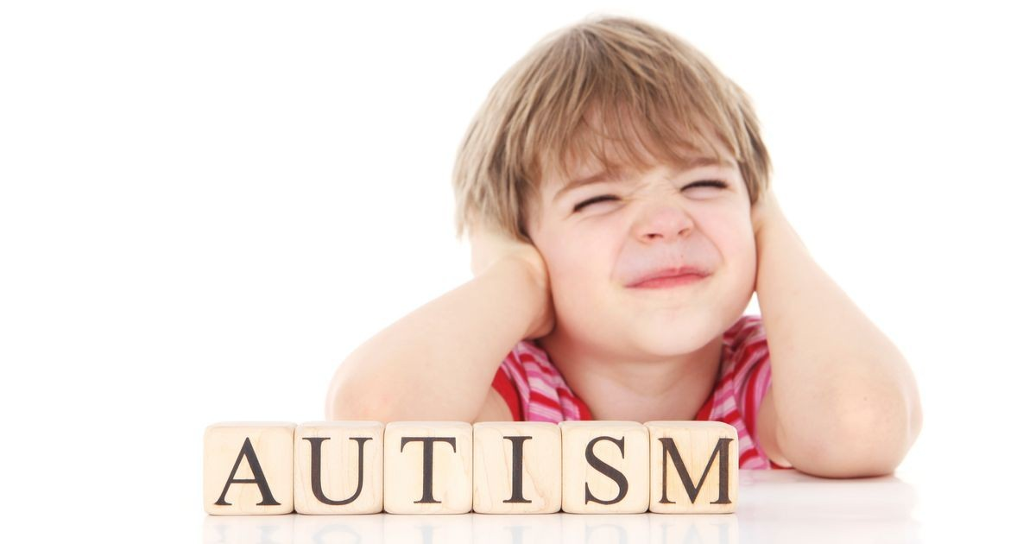

Ранний детский аутизм (классический аутизм или синдром Л. Каннера) – отклонение в психическом развитии ребенка, включающее не одну дисфункцию, главным проявлением которого является нарушение общения ребенка с окружающим миром.
ДЛЯ ДЕТЕЙ С РДА ХАРАКТЕРНЫ СЛЕДУЮЩИЕ ОСОБЕННОСТИ РЕЧЕВОГО РАЗВИТИЯ:
- нарушение коммуникативной функции речевого развития;
- эхолалии;
- отсутствие или позднее появление в речи личных местоимений;
- неразвитость диалога;
- своеобразное нарушение просодики;
- неологизмы;
- склонность к авторской речи.
ОСНОВНЫЕ ЗАДАЧИ РАБОТЫ ПО РАЗВИТИЮ:
- установление эмоционального контакта с ребенком;
- активизация речевой деятельности;
- формирование и развитие спонтанной речи в быту и в игре;
- развитие речи в обучающей ситуации.

Чаще всего родители задают вопрос: «Будет ли мой ребенок говорить?».
степени.
Существует несколько способов помочь аутичным детям научиться говорить:
- обучение речи при помощи языка жестов: родители могут легко освоить несколько жестов и использовать их при разговоре с ребенком. Это называется «одновременным общением» или «языком глухонемых». Как свидетельствуют исследования, при использовании языка жестов повышается вероятность того, что ребенок научится словесному общению;
- вестибулярная стимуляция, такая как раскачивание в качелях, в процессе обучения речи;
- обучение ребенка пению под видео- или аудиокассету;
- обучение при помощи системы общения посредством картинок, которая заключается в том, чтобы указывать на несколько символов на доске. Как и язык жестов, такая система общения может помочь научиться говорить;
С целью активизации речевой деятельности родителям в игровой и обучающей ситуациях нужно создавать элементы эмоционального подъема, вовлекать в речевую деятельность.
У детей, страдающих РДА, свободное речевое общение ни в быту, ни в игре, ни в других ситуациях не реализуется, поэтому коррекцию речи надо начинать как можно раньше.
ПРИМЕРНЫЕ ЗАДАНИЯ ДЛЯ ДЕТЕЙ С РДА
ПО РАЗВИТИЮ РЕЧИ
Задание № 1.
Рассмотрите с ребенком игрушки, которые есть у вас дома. Правильно назовите каждую.
- Назовите вместе с ребенком игрушки ласково (мишка- мишутка, кукла- куколка и т.д.).
- Назовите ласково кукол по именам (Таня- Танечка, Света-Светочка и т.д.).
- Рассмотрите и назовите с ребенком части туловища игрушечных зверей (нос- носик, хвост- хвостик и т.д.), а также кукол (лоб- лобик, палец- пальчик и т.д.).
- Наклейте в тетрадь для индивидуальных занятий картинки, на которых изображены игрушки.

Задание № 2.
- Назови куклу ласково.
- Какие у Танечки глазки, щечки, волосики, ротик, носик, лобик, бровки, реснички?
- Во что одета Танечка?
- Что на ножках у Танечки?
- Что на головке?
Помогать ребенку, чтобы он отвечал полными предложениями.

Задание № 3.
Наклейте в тетради картинку «Семья» и фотографии всех членов семьи с бабушкой и дедушкой.
- Покажи, где папа (мама, бабушка и т.д.).
- Кто это?
- назови ласково: брат- братик, дед- дедушка, сестра- сестренка и т.д.

Задание № 4
Рассмотрите вместе с ребенком посуду на кухне.
- Уточните названия предметов посуды. Спросите у ребенка, для чего нужны чашка, ковшик, сковорода, кастрюля, чайник, поварешка, терка, блюдце, ложка, вилка, кружка, нож. Составьте предложения с каждым словом.
- Рассмотрите вместе с ребенком части посуды: ручка, крышка, носик, дно, стенки.
- Сходите с ребенком в магазин посуды. Рассмотрите и обсудите, какую посуду там продают.
- Наклейте в тетради картинки по теме «Посуда».
- Обсудите, из чего сделана посуда (железная- из железа, стеклянная- из стекла, глиняная-…, деревянная- …)
- Обсудите, для чего нужна посуда (в кастрюле варят суп, на сковороде жарят рыбу, из тарелки едят и т.д.).

Задание № 5
Какая бывает посуда?
- Виды посуды.
Например: для чая- чайная ложка, чашка и т.д., для обеда- столовая ложка, тарелка.
- Назови ласково (чашка- чашечка, ложка- ложечка и т д.).
- «Один- много» (чашка- много чашек, ложка- много ложек и т.д.).

Задание № 6.
- Составьте рассказ по картинке «Все за работой».
- Составьте предложение о каждом члене семьи (Мама варит суп в кастрюле. Папа чистит рыбу ножом).
- Старайтесь включать глаголы в речь ребенка.

Задание № 7.
- Наклейте в тетради или нарисуйте картинки с изображениями одежды: детская, женская, мужская, зимняя, летняя, спортивная, рабочая, домашняя.
- Вместе рассмотрите одежду ребенка. Обсудите. К какому виду она относится.
- Подберите картинки к глаголам, которые дети постоянно путают: шьет, вяжет, вышивает.
- Вместе с ребенком составьте предложения, используя эти картинки.
- Сходите с ребенком в магазин одежды, посмотрите, обсудите, какую одежду там продают.
- Делайте акцент, как называются части, детали рубашки, платья. Учите употреблять следующие слова: воротник, рукава, пуговицы, петли, карманы, пояс.
- Обязательно рассмотрите, из какого материала сшита одежда. Учите ребенка образовывать прилагательные от существительных:
из меха- меховая;
из шерсти- шерстяная;
из шелка- шелковая;
Задание № 8.
- Наклейте в тетради картинки с изображением обуви.
- Попросите ребенка назвать и четко проговорить слова по теме «Обувь»: сапоги, ботинки, туфли, босоножки, сандалии, валенки.
- Учите ребенка различать, когда и где какую обувь носят:
- летом- летнюю (босоножки);
- зимой- зимнюю (валенки, сапоги);
- осенью- осенью (ботинки, сапоги);
- дома- домашнюю (тапки);
- на улице- уличную (уличную).
- Сходите с ребенком в магазин обуви, покажите, какую обувь там продают.
- «Мой, моя, мое, мои». Попросите ребенка показать свои игрушки, одежду, обувь, назвать их, добавляя слова мой, моя, мое, мои.

Задание № 9.
- Наклейте в тетради картинки по теме «Овощи».
- Тренируйте ребенка в умении составлять словосочетания, правильно согласовывая слова. Учите его правильно назвать форму, цвет, размер, тактильное ощущение, вкус, сочность, запах.
- Капуста круглая и зеленая. Она большая, твердая, хрустящая, сочная, без запаха.
- Сходите с ребенком в овощной магазин. Обсудите с ним, что вы там увидели. Купите овощи, рассмотрите их с ребенком. Покажите, как моют, чистят, режут, трут, варят, жарят, тушат овощи.
- Объясните ребенку, что овощи растут в огороде ( в земле, на земле, на кустах). Покажите, если есть возможность, как растут овощи. Капуста растет на земле. Редиска растет в земле. Помидоры растут на кустах.

Задание № 10.
- Наклейте в тетради или нарисуйте картинки на тему «Фрукты». Повторяйте их названия, чтобы запомнить. Постепенно добавляйте признаки каждого фрукта. Например: лимон желтый, овальный, кислый, твердый, душистый. Вишня круглая, красная, мягкая, сладкая.
- Где растут деревья? (Наклейте в тетради картинку «Сад».)
- Учите образовывать прилагательные:
Сок из яблок- яблочный,
Из груш-…,
Из лимонов-…,
Из апельсинов-… и т.д.

Задание № 11.
- Наклейте в тетради картинки с изображением лошади, кошки, коровы, козы, собаки, овцы, барана и т.д.
- «Кто какую песенку поет?»
Собака лает- гав, гав, гав.
Свинья хрюхает- хрю, хрю, хрю.
Кошка мяукает- мяу, мяу, мяу и т.д.
- «Кто как ест?»
Кролик грызет морковку.
Собака грызет косточку.
Кошка лакает молоко.
Корова жует траву.
Детеныши животных

ДЕСЯТЬ МАЛЕНЬКИХ ШАГОВ К БОЛЬШИМ УСПХАМ
- Будьте терпеливы, наладьте контакт, чаще играйте с ребенком на его уровне. Имитируйте его звуки и движения.
- Пусть ваши ласки будут нежны и не навязчивы. Не настаивайте.
- Играйте в те игры, которые интересны вашему ребенку, больше разговаривайте, не ругайте. Старайтесь понять вашего ребенка и присоединиться к нему
- Если ваш малыш плохо ведет себя в магазинах или на улице, постарайтесь не ходить в эти места. Ограничитесь своим двором или одним и тем же маршрутом, постепенно добавляя новые впечатления.
- Первоначальная работа ведется над пониманием обращенной речи, выполнением команд и инструкций.
  - Ваша речь должна быть с выделенной эмоционально окрашенной интонацией. (используйте междометия)
  - Избегайте длинных фраз, говорите чётко, коротко, по делу.
  - При общении с ребенком нужно смотреть в глаза, чтобы он понял, что речь обращена к нему, помимо этого общение «глаза в глаза» побуждает обращать внимание на артикуляцию.
- Многие аутисты мыслят образами, поэтому понадобится стимульный материал с изображениями предметов и действий. (Карточки пекс Визуальные карточки PECS – это альтернативный способ коммуникации ребенка с другими людьми. Основная цель визуальных карточек – это дать ребенку возможность попросить или сказать о том, что он хочет, что ему нужно, или как он себя чувствует, когда он не может это сделать с помощью слов (речи).) Частично данные карточки приложены в конце буклета.
- Развивайте мелкую моторику. Выбрать нужно именно те задания, которые заинтересуют ребенка и вызовут положительные эмоции. (рисование, сенсорные коробки, лепка, игры с природным материалом, пальчиковые игры)

- Продумайте серию вопрос-ответ, где всего два варианта ответов: - «да-нет» (Хочешь есть? Идем спать). Многие родители, чтобы ребенок заговорил быстрее, заставляют его повторять бесконечное количество раз слова-образцы: «Скажи – папа, скажи – мама и т. д.», тем самым вызывая у ребенка негативную реакцию. Необходимо помнить, что речь нужна для общения, а формирование речи происходит в диалоге, поэтому старайтесь спровоцировать ребенка ответить на вопрос, либо на высказывание.
- Обучение использования указательного жеста для выражения своего желания.
- Необходимо научить ребенка звукам речи. Начинать лучше с гласных, так как у детей с аутизмом могут быть нарушения работы левого полушария головного мозга, которое отвечает за речь, и его функции на себя берет правое полушарие, отвечающее за пение.
  - Выполнение артикуляционной гимнастики только по показу взрослого (ребенок не поймет, что такое «улыбка», «хоботок», «грибок»)
  - Обучение глаголу «Дай» (в ситуации, когда, например, ребенок не может достать игрушку, но тянется к ней, взрослый в этот момент говорит: «Что тебе дать? Машинку? Скажи «дай»).
  - Воспроизведения двигательных упражнений с речевым сопровождением воспитывают в детях умение вслушиваться в речь и формируют подражательную деятельность. (Железнова)
— Ножки, ножки, вы куда бежите? (бежим)
— Ножки, ножки, вы куда бежите?
— Мы по кочкам, по кочкам, по маленьким пенёчкам, (подпрыгиваем)
Да в ямку бух! (присели)

Работа с детьми, страдающими ранним детским аутизмом, очень длительна и кропотлива, но следуя вышесказанным рекомендациям, занятия с детьми-аутистами будут иметь высокую эффективность.

ДЕТИ – АУТИСТЫ ЛЮБЯТ ИГРЫ С ВОДОЙ, КРУПОЙ, ПЕСКОМ.
ВОТ НЕКОТОРЫЕ ИЗ НИХ:

Купание кукол.
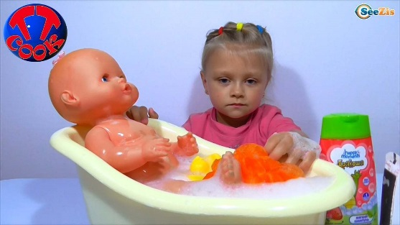
Искупайте кукол – голышей в теплой водичке, используйте мочалку, мыло. Сопровождайте все действия своей речью. «Давай нальем в ванночку теплой водички. Потрогай водичку рукой. Какая на ощупь водичка? Теплая. А вот куколки. Ты, знаешь, как их зовут? Это Ляля, а это Коля. Давай спросим у Ляли, нравится ей водичка?» и т. д.

Игры с водой.
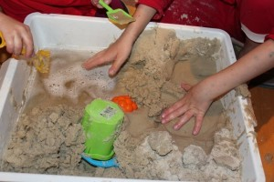
Дети с аутизмом обычно боятся воды. Поиграйте с водой, но начинайте, например, с мокрого песка, насыпанного в ведро. Постепенно, песок должен становится все более мокрым. На нем можно чертить линии, рисовать, делать из него различные фигуры.

Проведи дорожку.
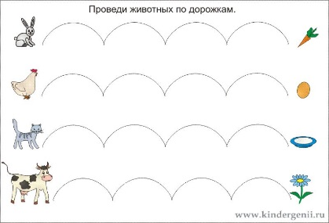
Приготовьте лист ватмана. Чем меньше по возрасту ребенок, тем больше лист бумаги нужен ему, так как координация движений кистей рук еще недостаточно сформирована. Приклейте картинки детенышей животных с левой стороны ватмана, а с правой – их мам (можно нарисовать или поставить фигурки животных: собаки, щенка, лошади, жеребенка, козы, козленка и т д.)
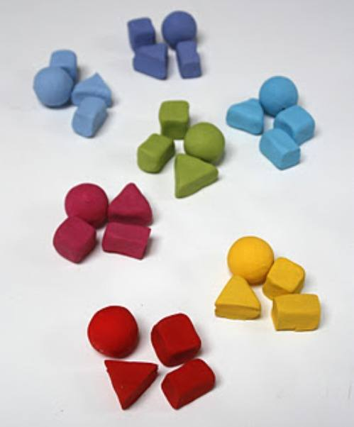
«Покажи теленочка. Как кричит теленочек? Му – му! Теленочек ищет свою маму. Покажи маму теленочка. Нарисуй дорожку для теленочка. Сейчас по дорожке побежит теленочек к своей маме - коровке. Покажи, как бежит теленочек? (можно поцокать язычком). Аналогичные действия выполняются с другими животными. Дети знакомятся с названиями животных, звуками, которые они издают, учатся проводить линии слева направо, правильно держать карандаш.

Геометрические фигуры
Лепим из пластилина (теста) квадрат, круг, треугольник. Помогаем ребенку, если он затрудняется выполнить по показу взрослого. Фигуры из пластилина можно наклеивать на дощечку, картон. Фигурки из теста выпечь в духовке как печенье. В результате этой игры ребенок знакомится с геометрическими фигурами, техническими умениями. Воспитываются культурно – гигиенические навыки.

Пересыпаем крупу (гречку, горох, рис, фасоль)
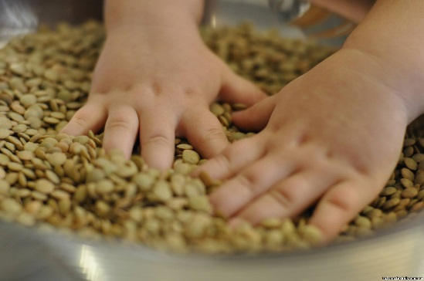
Прячем ручки. Насыпьте гречневую крупу в глубокую миску, опустите в нее руки и пошевелите пальцами, ощутите ее структуру. выражая удовольствие улыбкой и словами, предложите ребенку присоединиться: «Где мои ручки? Спрятались. Давай и твои ручки спрячем. Пошевели пальчиками – так приятно! А теперь потри ладошки друг о друга – немножко колется, да?». Прячьте мелкие игрушки, зарывая их в крупу, а затем ищите.
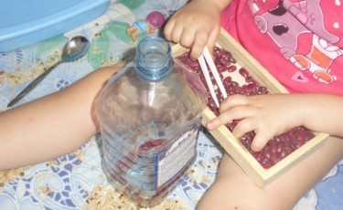
Пересыпаем крупу. Пересыпайте крупу совочком, ложкой, стаканчиком из одной емкости в другую. Пересыпайте крупу в руках, обращая внимание ребенка на извлекаемый при этом звук.

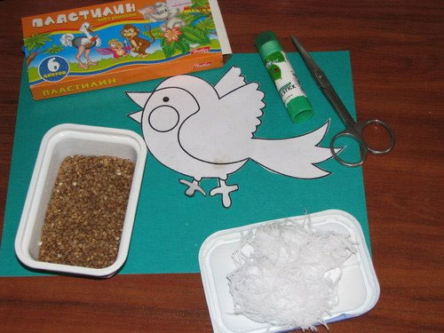
Покормим птичек.
В этой игре понадобятся гречневая или рисовая крупа и игрушечные фигурки птичек – это могут быть воробушки, или курочки, уточки. «Вот прилетели к нам птички: пи-пи-пи! Птички просят покушать. Что птички кушают? Да, зернышки. Давай насыпем птичкам зернышек. Кушайте, птички, зернышки!»

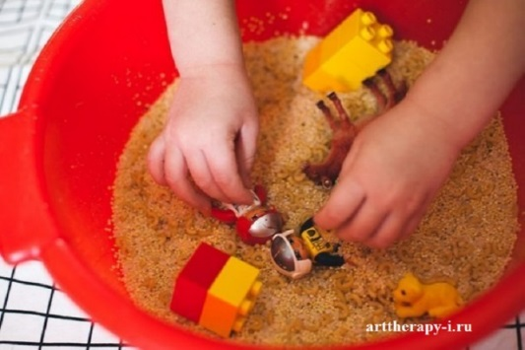
Вкусная кашка. Добавив в манную крупу воды, сварите «кашку» для куклы, а затем покормите ее. Вместе с ребенком приготовьте настоящую кашу, пусть он достанет кастрюлю, засыплет крупу, помешивает кашу ложкой. Можно из круп «приготовить» другую еду для кукол – например, если вдавить горошины в кусочек коричневого пластилина, получится «шоколад с орехами».

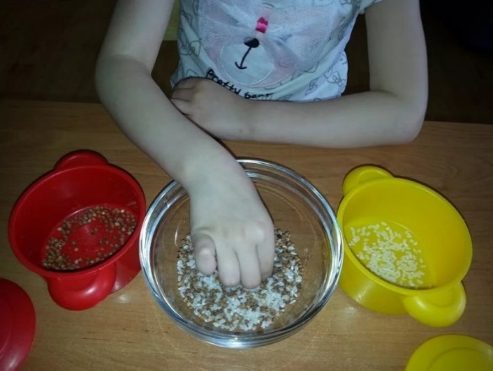
Разложи по тарелочкам. Перемешайте в мисочке немного фасоли и гороха. Затем попросите ребенка разделить горох и фасоль и разложить по отдельным тарелочкам: «Смотри, горошинки и фасолинки перемешались. Давай разложим горошинки на эту тарелочку, а фасолинки на эту.
Работа с трафаретами (по лексическим темам)
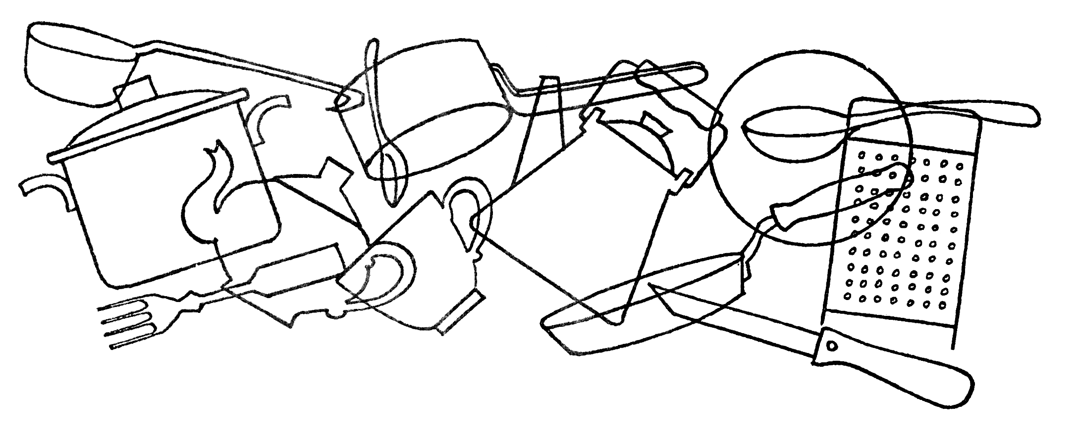
Обвести трафарет простым карандашом (или по цвету предмета), назвать предмет, а затем раскрасить красками или цветными карандашами, не выходя за пределы контура рисунка.

Игры с мыльными пузырями
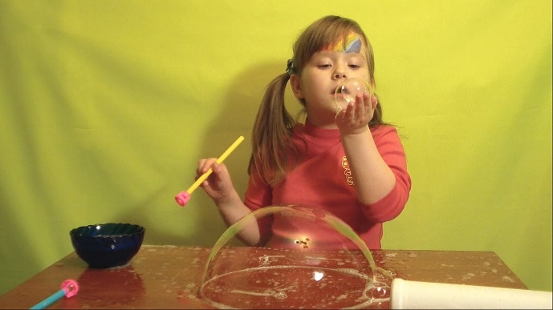
Детям нравится наблюдать за кружением мыльных пузырей, с криками восторга они носятся по комнате, пока не «поймают» все до одного, и тут же просят повторения. Но сами выдуть пузыри часто отказываются – это требует сноровки и определенного уровня развития дыхания. Для этого нужно научить его сильно дуть, направлять струю воздуха в нужном направлении. Предлагаем такие игры:
– «Снег пошел» – дуть на кусочек ватки в воздухе, чтобы она не упала.
– «Плыви, кораблик! « – дуть на маленький легкий кораблик на воде (например, во время купания) .
– «Вертушка» – дуть на игрушку-вертушку.
– «Катись, шарик! « – дуть на маленький шарик (например, для пинг-понга, можно дуть через трубочку.
– «Бульки» – дуть через трубочку в стакан, наполовину наполненный водой. Игра покажет, сформирован ли у ребенка целенаправленный выдох и сильно ли он дует.

УДАЧИ ВАМ И ТЕРПЕНЬЯ!
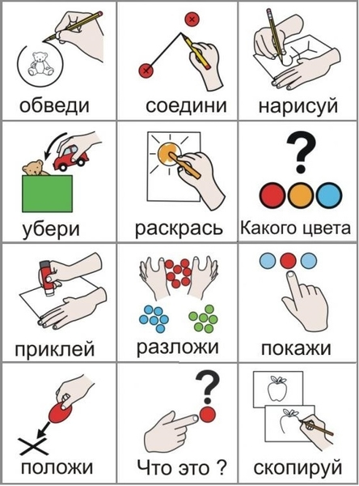

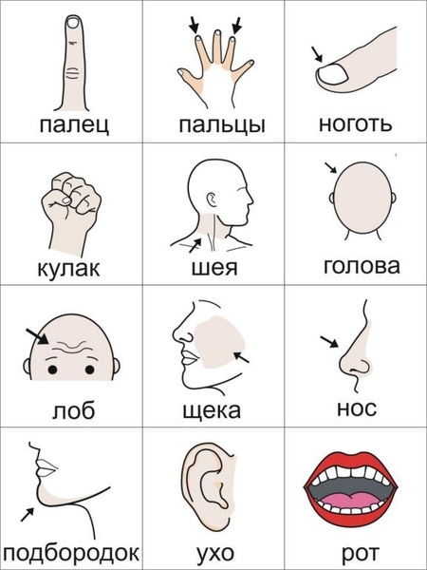

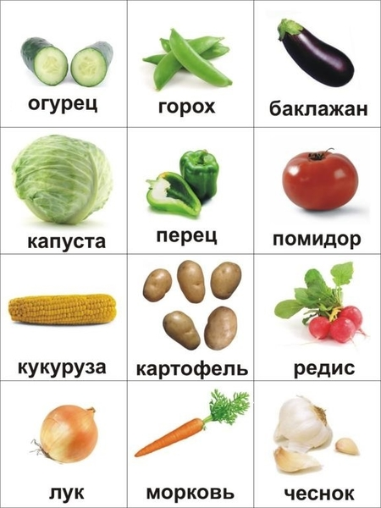

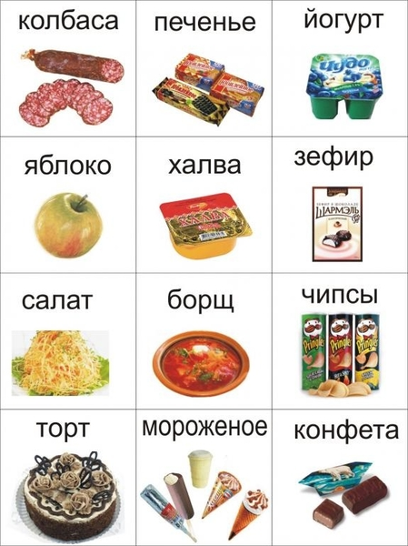

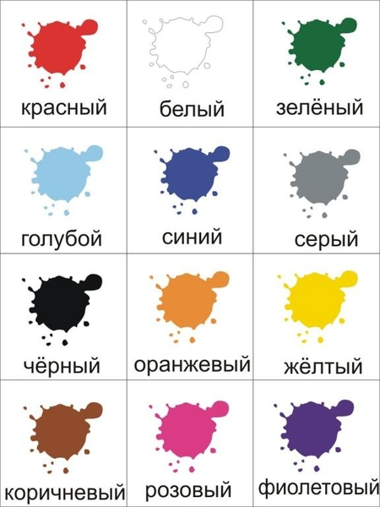

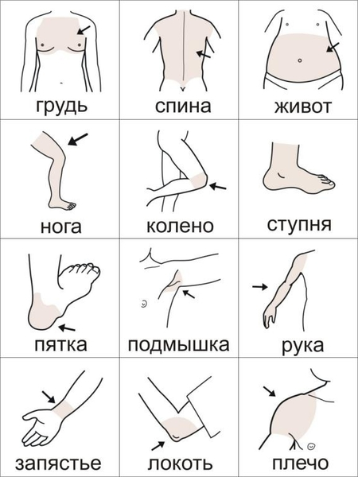

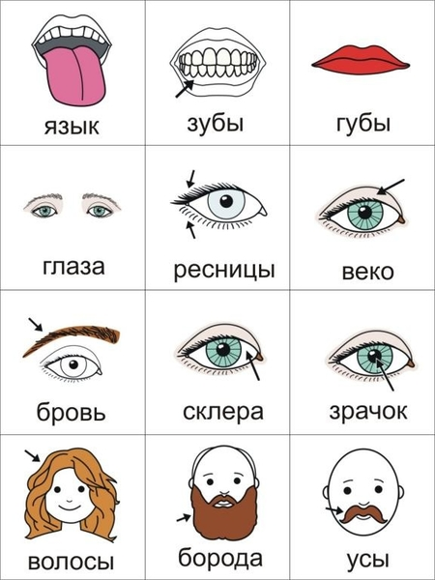

Список литературы
1. Альвин Дж, Уорик Э. Музыкальная терапия для детей с аутизмом. - М.: Теревинф, 2006. - 208 с.
2. Архипова Е.Ф. Логопедическая работа с детьми раннего возраста. - М.: Астрель, 2006. - 222 с.
3. Баенская Е. Р., Либлинг М. М., Никольская О. С. Аутичный ребенок: пути помощи. - М. Теревинф, 1997. - 338 с.
4. Башина В.М. Аутизм в детстве. - М.: Медицина, 1999. - 240 с.
5. Беттельхейм Б. Пустая крепость. Детский аутизм и рождение Я. - М.: Академический проект: Традиция, 2004. -784 с.
6. Богдашина О.А. Аутизм: определение и диагностика. - Донецк: ООО Лебедь, 1999. - 166 с.
7. Бондарь Т. А., Захарова И. Ю., Константинова И. С., Посицельская М. А., Яремчук М. В. Подготовка к школе детей с нарушениями эмоционально-волевой сферы: от индивидуальных занятий к обучению в классе. 3 -е изд. М.: Теревинф, 2013. - 280 с.
8. Борякова Н.Ю. Ступеньки развития. Ранняя диагностика и коррекция задержки психического развития у детей. - М.: Гном-Пресс, 2000. - 64 с.
9. Брак Удо Б. Ранняя диагностика и коррекция, том 2. Нарушения поведения. - М.: Академия, 2007. -304 с.
10. Венгер А. Л., Екжанова Е. А., Стребелева Е. А. Специальная дошкольная педагогика: Учебное пособие.- М.: Академия, 2002. - 312 с.

